Configuració
En aquesta fase inicial, els/les participants del taller no poden fer res (tampoc modificar les seues trameses o les seues avaluacions). El professorat utilitza aquesta fase per canviar ajustos del taller i modificar l'estratègia de qualificació dels formularis per canviar l'avaluació. Es pot canviar a aquesta fase en qualsevol moment que es necessite canviar els ajustos del taller. De fet, en la imatge podem observar com s'han de realitzar una sèrie de tasques (algunes d'elles són opcionals):
- Definir la descripció del taller.
- Especificar instruccions per a la tramesa.
- Editar el formulari d'avaluació.
- Preparar trameses d'exemple.
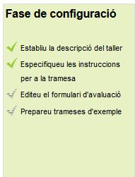
Tant la descripció, com les instruccions per a l'enviament les hem vist en la configuració, però el format d'avaluació no l'hem estudiat. Si premem sobre la marca que hi ha en color gris al costat d'Editeu el formulari d'avaluació, ens obrirà una finestra amb els aspectes a avaluar que podem configurar:
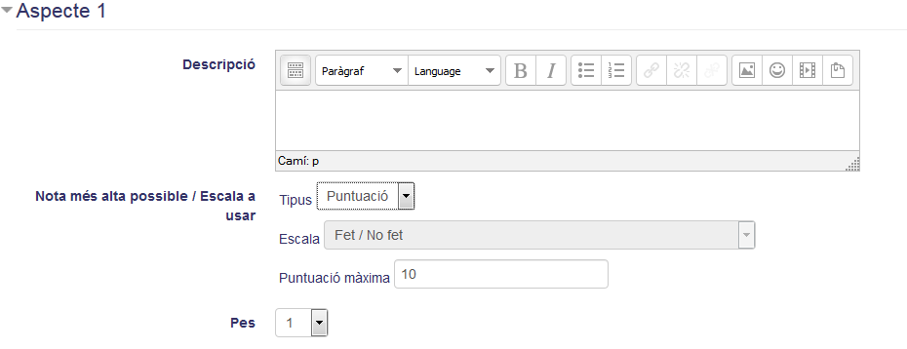
- Descripció: ací introduirem la descripció de l'aspecte a avaluar.
- Nota més alta possible / Escala a usar: fixarem el tipus de qualificació, així com la puntuació màxima.
- Pes: fixarem el valor de ponderació d'aquest aspecte enfront dels altres. Per defecte se'ls dóna la mateixa importància, encara que se'ls pot posar major pes (més ponderació) o menor (menys ponderació).

Tornar a Avaluació entre parells · Aules — nivell mitjà

